YouTube AI趨勢研究雷達｜2026-10-23
自動產出時間：2026-10-23T00:18:33.919775+00:00 | 資料來源：YouTube Research MCP | 近72h去重樣本：40

1. 一分鐘摘要
本報告由每日 MCP 固定採樣自動產生。排名主要反映觀看量，正式趨勢判定仍需結合發布時間、跨頻道、留言、持續性與交叉驗證。

2. 今日高訊號影片
1. 【神機能】ChatGPTの最新機能「dots」がヤバすぎたので徹底解説しました【神アップデート】｜ここなのAI大学｜55,576 views｜2026-10-20T09:00:06Z
https://www.youtube.com/watch?v=jCy8MaEInBk
2. 2026/10/21(三) SpaceX 真的靠AI賺錢了？#SPCX｜財女珍妮｜37,110 views｜2026-10-21T01:07:19Z
https://www.youtube.com/watch?v=JxykT7jUlmQ
3. 7 Ways To Make Money With Claude AI (and ChatGPT)｜Joshua Mayo｜28,209 views｜2026-10-20T16:03:32Z
https://www.youtube.com/watch?v=LzIWNmD_E1g
4. SpaceX 財報拆解：賺了 44 億，為什麼華爾街還吵成兩派？｜言究院｜21,587 views｜2026-10-21T07:40:01Z
https://www.youtube.com/watch?v=oys3fnArwbU
5. 【簡単すぎるで！】最短で収益化して月20万までいけちゃう在宅副業はこれ一択です！【AI副業】【スマホ副業】｜ゆら【在宅ワーク・AI副業でマイホームを目指す2児ママ】｜17,753 views｜2026-10-21T11:00:11Z
https://www.youtube.com/watch?v=3vU78JqkKAg
6. 【2026年10月】予算ごとに課金すべきAIを徹底解説します！｜AI・副業教室【シロクマ】｜14,152 views｜2026-10-21T09:00:03Z
https://www.youtube.com/watch?v=aA8aNjBUcEU
7. 賺錢三件套 #動物搞笑視頻 #AI萌寵 #貓咪 #寵物成精啦 #貓咪短劇｜javier lakeley｜11,438 views｜2026-10-20T12:06:32Z
https://www.youtube.com/watch?v=uObUJ9c5RH0
8. AI神話背後全是債? 華爾街憂科技巨頭陷財務黑洞? Nscale遇上缺電困局 AI兆元合約恐淪空頭支票?│【關我什麼事】陳斐娟 主持│20261020｜94要賺錢｜94要賺錢｜10,558 views｜2026-10-20T16:00:07Z
https://www.youtube.com/watch?v=DymWqmUM0k8
9. SpaceX发财报引起芯片股盘后大涨！AI到底赚不赚钱？SPCX：赚！｜Shepherd Capital Markets｜10,541 views｜2026-10-20T23:13:40Z
https://www.youtube.com/watch?v=duikxhtisq8
10. 唱衰 AI 不賺錢的，全被黃仁勳在GTC大會給打臉了！#紀緯明 #小明老師 #投資明明很簡單 #台股 #黃仁勳 #GTC #ai｜投資明明很簡單 紀緯明分析師-永誠國際投顧｜9,275 views｜2026-10-22T07:37:21Z
https://www.youtube.com/watch?v=2hOTblXxjU0
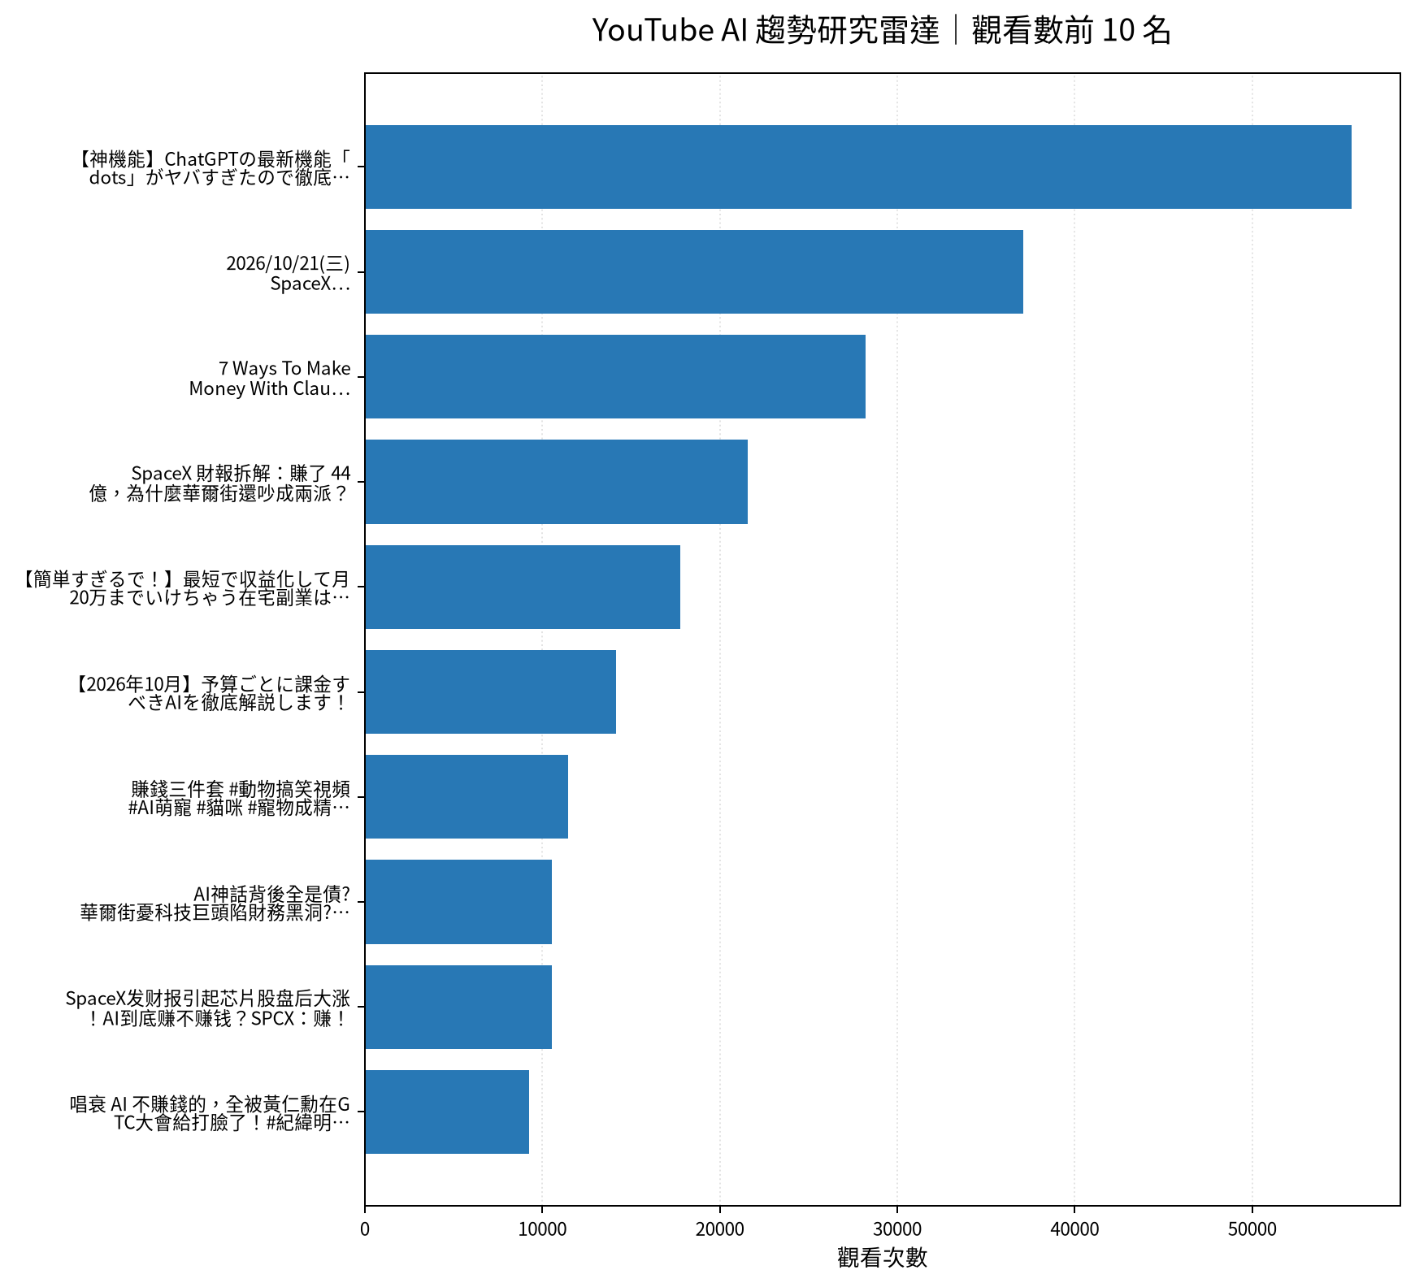

3. 留言與證據
【神機能】ChatGPTの最新機能「dots」がヤバすぎたので徹底解説しました【神アップデート】｜實際取得留言 20 則
・相変わらずくっそ可愛いし、勉強になるんだよな
・dotsは凄いけど、結局勝手に作業をやめてしまう点は変わってない。 これが本当に難点。
・AIの進化とともにここなちゃんの更新ペースが上がってる😅
2026/10/21(三) SpaceX 真的靠AI賺錢了？#SPCX｜實際取得留言 13 則
・這集把自由現金流跟資本支出的內在矛盾講得非常透徹。不管是 SpaceX 龐大的算力基礎建設，還是 Netflix 廣告變現的執行落差，資本市場看的永遠不是帳面營收有多華麗，而是當高資本支出撞上高利率時，未來的動能能否撐起高估值。觀點很紮實！
・谢谢你，让我们理性投资❤
・支持財女珍妮
7 Ways To Make Money With Claude AI (and ChatGPT)｜實際取得留言 20 則
・There’s this guy Ethan Caldwell who wrote a book called The Pattern They Missed. I picked it up out of curiosity, but I ended up taking notes on some of the things he explains about money and financial decisions. That al
・I would like to see full tutorials for all 7 listed
・The 2 that I like most are "AI Virtual Staging" and "AI Website in a Day".
SpaceX 財報拆解：賺了 44 億，為什麼華爾街還吵成兩派？｜實際取得留言 12 則
・跟各位翻譯：簡單的說就是建算力中心，是最賺錢的。硬體建設造發電機、散熱水冷、剛好都是本業強項，就算自己演算法不強。可以先把算力出租賺錢，算法模型強度自己再慢慢追上其他AI公司。
・但凡一切所有馬斯克 無庸置疑力挺到底
・只有政治才是龐氏國家 即將邁入科技企業頂替政府
【簡単すぎるで！】最短で収益化して月20万までいけちゃう在宅副業はこれ一択です！【AI副業】【スマホ副業】｜實際取得留言 13 則
・フォロワーもいないし、私にもできるのかな…🥺 動画を見て、そう感じた方もいるかもしれません。 でも、その不安は「やってみたい」って気持ちがちゃんとある証拠です✨ スレッズで大事なのは、フォロワーの数より、投稿の型。 投稿そのものはAIに作ってもらって、伸びるかどうかを見る目だけ、自分で持っておけば大丈夫です🙆‍♀ あとは、とにかく量を出して行動するだけ。 ……とはいえ、ひとりだと続けるのがいちばん難しいんですよね😅 なので、動
・前回の動画で挑戦したいとコメントした者です！ ゆらさんの動画を見ながら暮らし系でアカウントを作って始めてみましたが、なかなか難しくてうまくいきません😭 今回の動画を参考にしてがんばってみます！ LINEも登録しました✨
・投稿楽しみにしておりました! ゆらさんの動画がわかりやすくて、はじめて副業を始めてみたいと思いました😌 わたしは育児はしていないためファッションや生活で使える便利グッズでthreadsをはじめてみたいと考えております。また自分が使ったものを映えさせて撮ったりする環境がないため、PRがメインになると思うのですが、そうなると難しいでしょうか、、
【2026年10月】予算ごとに課金すべきAIを徹底解説します！｜實際取得留言 5 則
・会社で最新の高いAIを誰が使うのか考えたらそりゃ使いこなせる人だからな… 歩いて移動する人と車で移動する人くらいの差が出る この差がさらに広がって行く
・manusはどうなんでしょうか？
・ChatGPT（無料）に愚痴言ったら逆に説教された😂
賺錢三件套 #動物搞笑視頻 #AI萌寵 #貓咪 #寵物成精啦 #貓咪短劇｜實際取得留言 3 則
・有才啊！
・哈哈
・😂
AI神話背後全是債? 華爾街憂科技巨頭陷財務黑洞? Nscale遇上缺電困局 AI兆元合約恐淪空頭支票?│【關我什麼事】陳斐娟 主持│20261020｜94要賺錢｜實際取得留言 1 則
・台灣只剩下炒房國家隊跟少子化世界第一 其他都是媒體膨風、造神、自我感覺良好

4. AI OS 整合研究框架
• Agent：負責規劃、工具選擇、執行與停止條件；複雜任務採可恢復的多步驟 loop。
• MCP：作為工具／資料連接層；工具輸入輸出採結構化資料，外部不可信文字不得直接驅動高風險寫入。
• Verification：工具結果、輸入、輸出、寫回前後都設檢查點；必要時以第二次讀取驗證。
• State：保存 task_id、step、input_hash、tool_result、checkpoint、last_success、next_step，讓 Context reset 不等於任務遺失。
• Recovery：失敗從最近成功 checkpoint 繼續；可重試步驟與不可重試副作用分離，避免重複寫入。
• Automation：排程層只負責叫醒流程；Agent 負責決策與執行；Notion 保存正式狀態與 Audit；GitHub 保存程式與產物。
• 本數位大腦優先採：Notion=State/Memory，MCP=Tool Bus，Agent=Orchestrator，GitHub Actions=Scheduler/Worker，Verification=Gate，Audit=Evidence。

5. 今日自動化檢查
固定採樣 → 原始資料保存 → 去重 → 報告產出 → 產物驗證 → 後續 AI 分析／Notion 寫回。任何資料過期、MCP 失敗或產物缺失，應停止宣稱完成。

6. 下一步
持續觀察跨頻道訊號；優先把可驗證的 Agent/MCP/State/Recovery/Verification/Automation pattern 轉成可重複工作流程，而不是追逐單一熱門工具。

